

会计学基础课后习题及答案
-tostudents(1)课案


《会计学（非专业用）》课后习题及答案

第２章 会计循环


（注：本章还没学到增值税，所以采购和销售部分的会计分 录忽略了增值税）
一、略
二、填表题
请分析下列业务，在表中以“ +”表示业务导致该项目总额增加，以“－”表示业务导致该项目总额减少，以“0”表示该项目总额不变，以“无” 表示该项目不受影响。
1、 从客户处收到咨询费用
2、 向银行贷款
3、 计提固定资产折旧费用
4、月初向职工支付上月工资
5、将现金存入银行
6、支付广告费用
7、收到客户交来欠款
8、购进固定资产，暂未付款
9、购进存货，现金支付


10、预付全年保险费

业 | 务 | 资产 | 负债 | 所有 | 收入 | 费用 | 利润
编号 |  |  |  | 者权
 |  |  |  | 益
1 |  | + | 0 | + | + | 0 | +
2 |  | + | + | 0 | 0 | 0 | 0
3 |  | － | 0 | － | 0 | + | －
4 |  | － | － | 0 | 0 | 0 | 0
5 |  | 0 | 0 | 0 | 0 | 0 | 0
6 |  | － | 0 | － | 0 | + | －
7 |  | 0 | 0 | 0 | 0 | 0 | 0
8 |  | + | + | 0 | 0 | 0 | 0
9 |  | 0 | 0 | 0 | 0 | 0 | 0
10 |  | 0 | 0 | 0 | 0 | 0 | 0

三、核算题
1、请为下列公司发生的业务制作会计分录Ａ 公司将 10 万元销售款存入银行。
借：银行存款 10 万
贷：主营业务收入 10 万

- 公司从银行提取 20,000 元现金备用。
借：库存现金 2 万
贷：银行存款 2 万
- 公司用支票支付进货款 25 万元，同日收到商品并入库。
借：库存商品 25 万
贷：银行存款 25 万
- 公司从银行取得短期贷款 150 万元。借：银行存款 150 万
贷：短期借款 150 万
E 公司购进存货价值 320 万元，货款下月支付。借：库存商品 320 万
贷：应付账款 320 万

2、
（1）借：银行存款 1000 万 （2） 借：固定资产——房屋建筑物 1300 万
贷 ： 实 收 资 本 1000 万
——机器设备 200 万

贷：银行存款 700 万

应付账款 800 万

（3）借：原材料 20 万 （4） 借：银行存款 900 万
贷 ： 银 行 存 款 20 万贷：长期借款 900 万

（5）借：银行存款 50 万
借：管理费用 0.5 万
贷 ： 主 营 业 务 收 入贷：银行存款 0.5 万
（6）

50 万

（7）借：应付账款 800 万  借：主营业务成本 18 万  贷 ： 银 行 |  |  | 存 | 款 | 800 | （8）  万
贷：原材料 18 万
（9）借：管理费用 |  | 3 万 | （10）
借：财务费用  销 | 2.25 万售 费 |  | 用 | 7 |  | 万
贷：应付利息 | 2.25 万

贷：应付职工薪酬 10 万

（11）借：管理费用 3 万
贷：累计折旧 3 万

银行存款
429.5
9 月 1 日 |  |  |  | 9 月 3 日 | 700
1000 |  |  |  | 9 月 25 日 | 20
9 | 月 | 15 | 日 | 9 月 30 日 | 0.5
900 |  |  |  | 9 月 30 日 | 800
9 | 月 | 30 | 日
50  期 | 末 | 余 | 额

实收资本

9
月
1
日

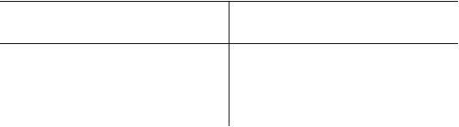
1000
期1000
末
余
额

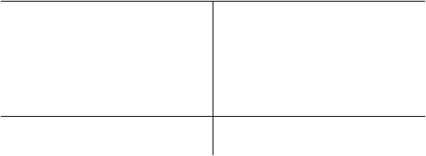
管 理 费

用
 | 9 月30 日 | 0.5
 | 9 月 30 日 | 3
 | 9 月 30 日 | 3
 | 期末余额 | 6.5

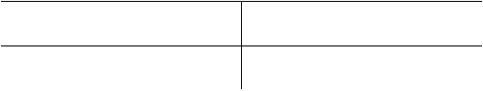
原材料

9 月 25 日 | 20 | 9 月 30 | 18
期末余额 | 2

应付账款

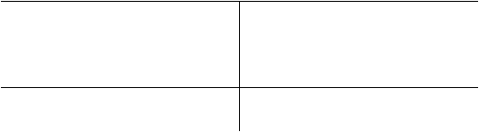
9 月 30 日
800
9 月 3 日
800
期末余额
0

主营业务收
入

9 月 30 日
期末余额
50
50

销售费用

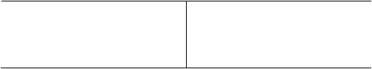
9 月 30 日
7

期末余额
7

主营业务
成本


9 月 30 日
期末余额
18
18

固定资产

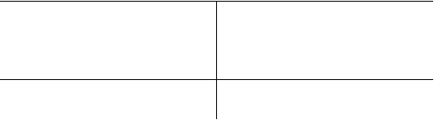
9
1500
期
月
3
日
末
余
额

1500

长期借款

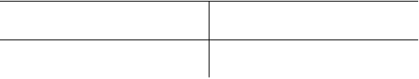
9 月 15 日
期末余额
900
900

应付职工薪
酬

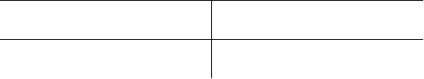
9 月 30 日
期末余额
10
10

应付利息

9 月 30 日
2.25

期末余额
2.25


财务费用

9 | 月 | 30 | 日
2.25
期  2.25 | 末 | 余 | 额

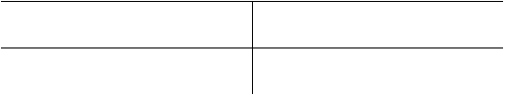
9 月 30 日
期末余额
3
3



康华公司  平衡表 |  | 试 | 算
30 日 |  | 9  单位：万元 | 月
科目 | 借方金额 | 贷方金额
银行存款 | 429.5
原材料 | 2
固定资产 | 1500
累计折旧 |  | 3
应付账款 |  | 0
应付职工薪  酬 |  | 10
长期借款 |  | 900
应付利息 |  | 2.25
实收资本 |  | 1000
主营业务收  入 |  | 50
主营业务成  本 | 18

管理费用 | 6.5
营业费用 | 7
财务费用 | 2.25
合计 | 1965.25 | 1965.25


(3) 康华
公司

利润表
 |  |  | 9
项目 |  | 单位：万元  金额
营业收入 |  | 50
减：营业成本 |  | 18
毛利 |  | 32
减：管理费用 |  | 6.5
财务费用 |  | 2.25
销售费用 |  | 7

月

利润

华公司债表
康资 产 负
9 月 30
16.25

日 单位：万元

货
429.5
存
2
固 1497
资产
币 资
金
长
900
应
0
负债
期 借
款
货
付
账
款
定
资
产
应 付 职 工 薪 酬
10
应
2.25
负912.25
付
利
息
债
合
计
所有者权益
实
1000
收
资
本

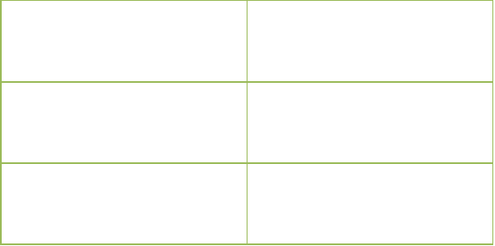
留16.25
存 收 益

资 产 总1928.5
所有者权益合计1016.25
计 负债和所有者权益总计 1928.5

3、①为 2011 年业务做分录
11 月 7 日 方先生投资 50 万元创立方华通讯设备公司，投入资金存入公司银行账户
借：银行存款 500 000
贷：实收资本 500 000

11 月 12 日 从银行取出 1 万元现金以备日常开销
借：库存现金 10 000
贷：银行存款 10 000

11 月 14 日 方华公司以支票预付办公室三个

月租金共计 3 万元
借：预付账款 30 000
贷：银行存款 30 000

11 月 16 日 方华公司购入办公用电脑等设备
共计 10 万元，以支票支付 8 万元， 其余月底支付
借：固定资产 100 000
贷：银行存款 80

000

000

应付账款 20

11 月 17 日

购进各种办公用品共计 800 元，以现金支付
借：管理费用 800
贷：库存现金

800

11 月 20 日

购进通讯类设备存货价值 30 万
元，以支票支付 20 万元，根据合
同，余款将于在 12 月底一次付清。

借：库存商品 300 000
贷：银行存款 200
000
应付账款
100 000

11 月 25 日

员工出差，预借差旅费 2 500 元
借：其他应收款 2 500
贷：库存现金 2

500

11 月 28 日

售出 100 台通讯设备，单位售价 1
500 元。客户全额支付了货款，这
些设备的单位购进成本为 1 200 元。

借：银行存款 150 000 贷：主营业务收入
150 000
借：主营业务成本 120 000 贷：库存商品
120 000

11 月 29 日 出差员工返回，报销差旅费用
2,200 ，退回 300 元现金。
借：管理费用 2 200
库存现金 300
贷：其他应收款 2
500

11 月 30 日

以支票 2 万元支付购买办公设备所欠款项。
借：应付账款 20 000
贷：银行存款 20

000

11 月 30 日

计提本月职工工资， 本月应付职工工资 2, 500 元, 工资应于下月 15 日支付。
借：管理费用 2 500
贷：应付职工薪酬 2

500

- 月 30 日
计算本月应负担的办公室租金费用，本月租金按半个月计算

借：管理费用 5 000
贷：预付账款 5
000
- 月 1 日。以公司名义向方先生的朋友借款 20 万元，为期三个月，以供周转，年利率 6%，到期后本利一次还清。
借：银行存款 200 000
贷：短期借款 200 000

12 月 5 日

12 月 6 日
以 4 万元购进一台运输用货车。
借：固定资产 40 000
贷：银行存款 40 000

购进通讯类设备存货价值 15 万元，
货款 20 日后支付。
借：库存商品 150 000
贷：应付账款 150

000

12 月 14 日

从银行账户提取现金 8 000 元。
借：库存现金 8 000
贷：银行存款 8 000

12 月 15 日 以现金支付职工工资 5 000 元。

借：应付职工薪酬 | 2 | 500
管理费用 | 2 | 500
贷：库存现金 |  |  | 5
000

12 月 16 日
销售 120 台通讯设备，单价 1 500
元，进货成本仍为 1 200 元/台。
借：银行存款 180 000 贷：主营业务收入

180 000
借：主营业务成本 144 000 贷：库存商品
144 000

12 月 18 日
向客户提供维护服务，收取现金 1
600 元。
借：库存现金 1 600 贷：主营业务收入

1 600

12 月 25 日 支付本月购货货款 15 万元。
借：应付账款 150 000
贷：银行存款 150

000

12 月 31 日
支付 11 月 20 日购进的存货尾款 10 万元。

借：应付账款 100 000
贷：银行存款 100
000

12 月 31 日
计提后半月应付职工工资 2 500 元。
借：管理费用 2 500 贷：应付职工薪酬

2 500

12 月 31 日

12 月 31 日
计提办公设备折旧 2 000 元。
借：管理费用 2 000
贷：累计折旧 2 000

计提当月办公室租金费用。 借：管理费用 10 000

贷：预付账款 10
000

12 月 31 日 计提本月借款利息费用。
借：财务费用 1 000
贷：应付利息 1 000
注： 12 月利息费用 =200
000*6%/12=1 000

② 登记和更新分类账账户
库存现金


银行存款

11 | 10 | 11 | 800 | 11/ | 500 | 11 | 10
/1 | 000 | /1 |  | 7 | 00 | /1 | 000
2 |  | 7 |  |  | 0 | 2
11 | 300 | 11 | 2 5 | 11/ | 150 | 11 | 30
/2 |  | /2 | 00 | 28 | 00 | /1 | 000
9 |  | 5 |  |  | 0 | 4
12 | 8 0 | 12 | 5 | 12/ | 200 | 11 | 80
/1 | 00 | /1 | 000 | 1 | 000 | /1 | 000
4 |  | 5 |  |  |  | 6
12 | 1 |  |  | 12/ | 180 | 11 | 200

/1 | 600 | 16 | 000 | /2 | 00
8 |  |  |  | 0 | 0
期 | 11 |  |  | 11 | 20
末 | 600 |  |  | /3 | 000
余  额 |  |  |  | 0
 |  |  |  | 12 | 40
 |  |  |  | /5 | 000
 |  |  |  | 12  /1 4 | 8 0  00
 |  |  |  | 12 | 150
 |  |  |  | /2 | 000
 |  |  |  | 5
 |  |  |  | 12 | 100
 |  |  |  | /3 | 000
 |  |  |  | 1
 |  | 期 | 392
 |  | 末  余额 | 000



其他应收款 库


存商品

11 | 2 | 11/2 | 2 | 5 | 11 | 300 | 11 | 120
/2 | 500 | 9 |  | 00 | /2 | 00 | /2 | 00
5 |  |  |  |  | 0 | 0 | 8 | 0
期 | 0 |  |  |  | 12 | 150 | 12 | 144
末 |  |  |  |  | /6 | 00 | /1 | 000
余额 |  |  |  |  |  | 0 | 6
 |  |  |  |  | 期 | 186
 |  |  |  |  | 末 | 00
 |  |  |  |  | 余  额 | 0

预付账款 固定
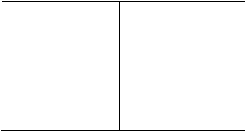

资产

11 | 30 | 11/ | 5 | 11 | 100
/1 | 000 | 30 | 000 | /1 | 000
4 |  |  |  | 6

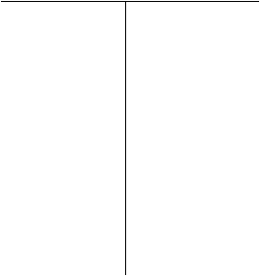
12/
31
10
000
期
末余额
15
000
12
/5 期末余额
40 0
00
140
000

累计折旧 短期借
款

12/
31
期末余
额
2
000
2
000
12
/1 期末余
额
200
000
200
000

应付职工薪酬 应
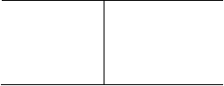

付账款

12 | 2 | 11 | 2 | 5 | 11/ | 20 | 0 | 11/16 | 20 | 0
/1 | 50 | /3 |  | 00 | 30 |  | 00 |  |  | 00



5
0
0
12
/3 1
2 5
00
期
末余额
2 5
00
12/
25
150 11/20
000
100
000
12/
31
100 12/6
000
期末余额
150
000
0

实收资本 | 应付利息
12 | 1 00 | 11 | 500
/3 | 0 | /7 | 000
1
期 |  | 期 | 500
末 | 1 | 末 | 000
余  额 | 000 | 余  额



主营业务收入主营业务成本

期 | 150 0 | 期 | 120
初  余 | 00 | 初  余 | 000
额 |  | 额
12 | 180 0 | 12 | 144
/1 | 00 | /1 | 000
6 |  | 6
12 | 1 600 | 期 | 264
/1 |  | 末 | 000
8 |  | 余  额
期 | 331 6
末  余 | 00
额

管理费用 财务
费用
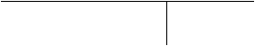
期 10 5

初  余额 |  | 00
12 | 2 | 50 | 期末 | 1 | 00
/1 |  | 0 | 余额 |  | 0
5
12 | 2 | 50
/3 |  | 0
1
12 | 2 | 00
/3 |  | 0
1
12 | 10 | 0
/3 |  | 00
1
期 | 27
末 | 500
余
额



编制试算平衡表

方华公司
试算平衡表12 月３1 日
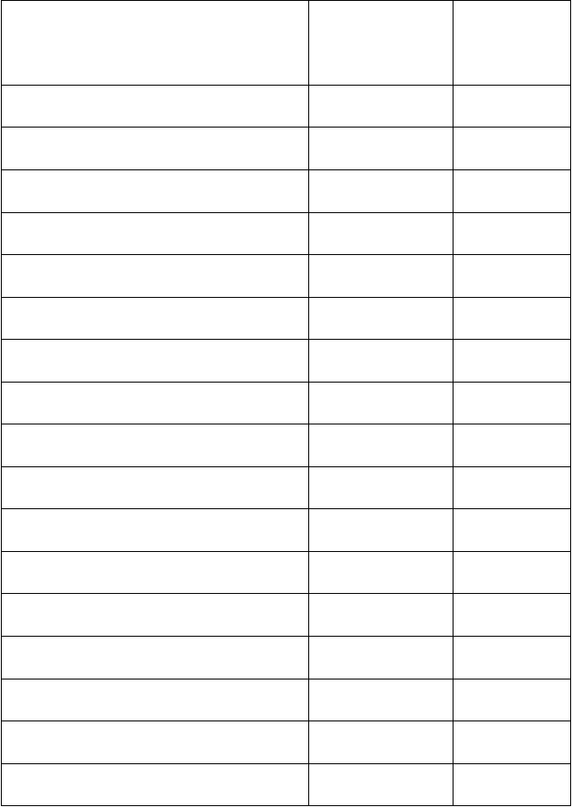
科目 借方余额 贷方余额

库存现金 | 11 600
银行存款 | 392 | 000
应收账款 |  | 0
其他应收款 |  | 0
预付账款 | 15 | 000
库存商品 | 186 | 000
固定资产 | 140 | 000
累计折旧 |  |  | 2 | 000
短期借款 |  |  | 200 | 000
应付账款 |  |  |  | 0
应付职工薪酬 |  |  | 2 | 500
应付利息 |  |  | 1 | 000
实收资本 |  |  | 500,000
主营业务收入 |  |  | 331 600
主营业务成本 | 264 | 000
管理费用 | 27 | 500
财务费用 | １000

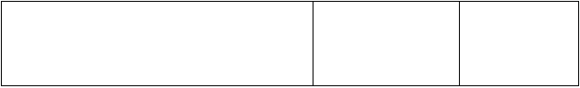
合计
1 037 100
1 037
100

③编制利润表和资产负债表
方华公司利润表

2011

年度
营业收入
减：营业成本毛利
减: 管理费用

财务费用

利润

方华公司资产负债表

日
资产 负债

331 600
264 000
67 600

27500

1000
39 100

12 月 31

货币资 403 6 短期借款 200

金 |  | 00 |  | 000
其 他 应收款  预 付 账 | 15 | 0  000 | 应付账款  应付利息 | 0  1 00
款 |  |  |  | 0
存货 | 186 | 000 | 应 付 职 工 | 2 50
 |  |  | 薪酬 | 0
固 定 资 | 138 | 000 | 负债合计 | 203
产 |  |  |  | 500

资产合计
所有者权益实收资本
未分配利润所有者权益
合计
742 6 负 债 和 所 有
00 者权益合计

500
000
39 1
00
539
100
742
600



④编制结账分录

借: 主营业务收入 331 600

以上内容仅为本文档的试下载部分，为可阅读页数的一半内容。如要下载或阅读全文，请访问：https://d.book118.com/516114105040010031

